**Рабочий лист учебного занятия**

**«Железная армия братьев Баташевых»**

|  |  |
| --- | --- |
| **Ф.И. обучающегося:** |  |
| **Школа:** | __________ |
| **Класс:** |  |
|  | __________________________________ |

**Задание №1**

    «Би – ни – пет» - небесный – одно из первых имён этого металла. Так называется этот металл на языке коптов – народа,  живущего в Египте. «Звёздный» - называли его древние греки. «Небесной медью» считали этот металл шумеры. «Яркат» - капнувший с неба – ещё одно ныне забытое имя этого металла, данное ему в древности армянскими металлургами.

***О каком металле идет речь?***

Ответ______________________________

**Задание №2**

Железо четвёртый по распространенности элемент на Земле. Большая часть внутренних слоёв Земли, включая её ядро, состоит из железа. Внимательно изучите экспозицию «Выкса археологическая» и отметьте, а какой местный минерал мог в прошлом использоваться братьями Иваном и Андреем для получения железа.

|  |  |  |  |
| --- | --- | --- | --- |
| **Fe2O3** | Гематит  (красный железняк) | https://silaoberega.ru/wp-content/uploads/2019/12/gematit-krovavik.jpg | **□** |
| **FeS2** | Пирит  (железный или серный колчедан) | https://static.mineralmarket.ru/img/p/40309-158718.jpg | **□** |
| **Fe3O4** | Магнетит  (магнитный железняк) | https://1nerudnyi.ru/wp-content/uploads/2019/01/pirit-kamen.jpg | **□** |
| **Fe2O3*Н2О** | Лимонит  (бурый железняк) | https://upload.wikimedia.org/wikipedia/commons/8/8b/Galena_Limonite.jpg | **□** |

**Задание №3**

Некоторые бактерии и микроорганизмы способны добывать энергию, окисляя или восстанавливая соединения железа. А вы сможете определите положение железа в Периодической системе химических элементов Д.И. Менделеева.

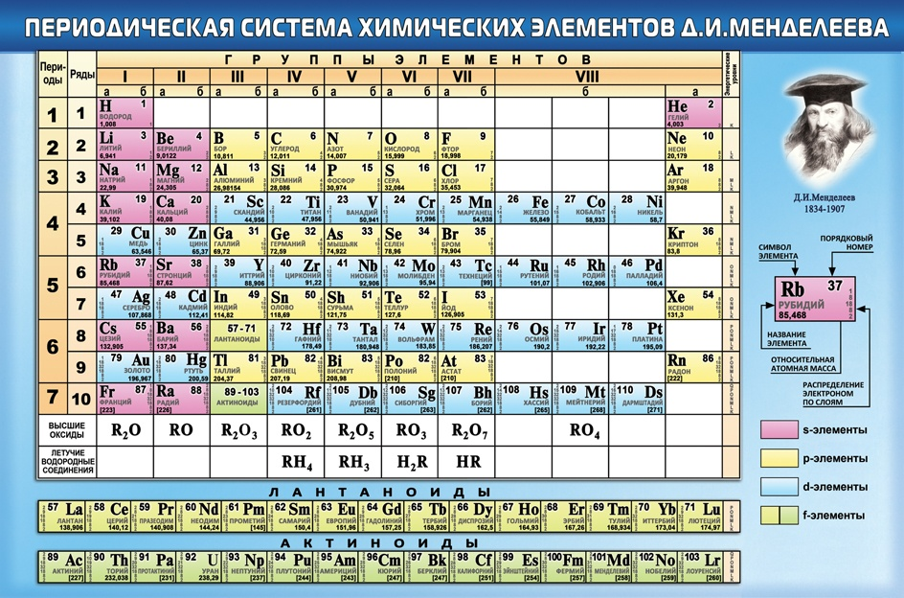

Ответ: номер______________; группа___________; период___________

**Задание №4**

На какой схеме изображена правильная модель электронного строения атома железа?

|  |
| --- |
| https://ru-static.z-dn.net/files/dd6/8aad905b87e2565850fb407159cb9d4c.pnghttps://reshimvse.com/img/1564752616a.png  **1)**  **2)**  **3)**  **4)**  **5)** |
|  |

Ответ: **______**

**Задание №5**

Железо играет ключевую роль в истории человечества. В 12 веке до н.э., большинство инструментов и оружия были сделаны из железа. Внимательно изучите экспозицию «Чугунное литье», «Выкса работная», «Художественное литье". Приведите примеры изделий, которые изготавливали на заводах братьев Баташевых из железа и его сплавов используя выставочные экспонаты.

|  |  |  |
| --- | --- | --- |
| **Название изделий:** |  |  |
|  |  |  |
|  |  |  |
|  |  |  |
|  |  |  |
|  |  |  |

**Задание №6**

Самородное железо, которое является чистым железом, встречается очень редко. В чистом виде железо – мягкий, упругий металл серебристо белого цвета. Выясните в каких фразах говорится о железе как о простом веществе?

1. Железо входит в состав сульфида железа
2. Проволока сделана из железа
3. Железо входит в состав ржавчины
4. Железо во влажном воздухе ржавеет
5. Железо входит в состав гемоглобина крови
6. Железо притягивается магнитом
7. Гвозди делают из железа
8. Для получения железа оксид железа(III) нагревают с углем

Ответ:_______________________________

**Задание №7**

На протяжении нескольких веков больше всего железа добывалось в Екатеринбурге. Именно из местной железной руды изготовлена кровля Британского парламента. Интересно, сколько гвоздей можно изготовить из 1т железной руды на заводах братьев Баташевых, если в ней было 40% примесей, а один гвоздь весил 25 грамм?

|  |  |
| --- | --- |
| Дано: | Решение: |

**Задание №8. Рефлексия. “А знаете ли вы?”.**

1. организм человека содержит 4 гр железа
2. железо имеет свойство магнетизма
3. железо – главный компонент стали
4. впервые получили железо в древнем Египте
5. раньше железо стоило дороже золота

**Домашнее задание:**

Напишите эссе на тему: «Железо – знакомый незнакомец». Приветствуется использование местного краеведческого материала.